**THÔNG TIN DỰ ÁN**

|  |  |  |  |
| --- | --- | --- | --- |
| **Tiêu đề dự án** | Xây dựng website quản lý tổ chức sự kiện DTU | | |
| **Ngày bắt đầu** | 23/11/2020 | **End Date** | 17/01/2021 |
| **Khoa** | Khoa Công nghệ thông tin | | |
| **Giảng viên hướng dẫn** | ThS. Trần Thị Thúy Trinh  Email: [thuytrinh85@gmail.com](http://thuytrinh85@gmail.com)  Phone: 0932594369 | | |
| **Chủ sở hữu** | Trần Thị Thúy Trinh | | |
| **Quản lý dự án** | **Nguyễn Văn hồng** | [hongnguyen020499@gmail.com](mailto:hongnguyen020499@gmail.com) | 0935309693 |
| **Thành viên trong nhóm** | Huỳnh Ngọc Vương Quốc | Quoceric99@gmail.com | 0389809017 |
| Nguyễn Viết Trọng | [trongdtu99@gmail.com](mailto:trongdtu99@gmail.com) | 0898350775 |
| Võ Văn Thắng | Vanthang26d@gmail.com | 0919213681 |

**THÔNG TIN TÀI LIỆU**

|  |  |
| --- | --- |
| **Dự án** | **Xây dựng website quản lý tổ chức sự kiện DTU** |
| **Tên tài liệu** | User Story Document |
| **Người tạo** | Nguyễn Văn Hồng |

**LỊCH SỬ CHỈNH SỬA TÀI LIỆU**

|  |  |  |  |
| --- | --- | --- | --- |
| **Phiên bản** | **Người chỉnh sửa** | **Ngày** | **Ghi chú** |
| 1.0 | Nguyễn Văn Hồng | 30/11/2020 | Khởi tạo tài liệu |
| 1.1 | Nguyễn Văn Hồng | 21/12/2020 | Chỉnh sửa |

**PHÊ DUYỆT TÀI LIỆU**

|  |  |  |  |
| --- | --- | --- | --- |
| **Người phê duyệt** | **Vai trò** | **Ngày** | **Chữ ký** |
|  |  |  |  |

**MỤC LỤC**

**1.** **TỔNG QUAN** 5

**2.** **USER CASE STORY** 5

**2.1** **Admin có quyền quản lý thông tin sự kiện DTU** 5

**2.2** **Admin có quyền quản lý tin tức**  7

**2.3** **Admin có quyền quản lý tài chính** 8

**2.4** **Admin có quyền quản lý hạng mục sự kiện** 9

**2.5** **Admin có quyền quản lý người phụ trách hạng mục** 10

**2.6** **Admin có quyền quản lý thống kê** 11

**2.7** **Khách hàng (User) có quyền xem sự kiện** 16

**2.8** **Khách hàng (User) có quyền tìm kiếm sự kiện** 17

**3.** **Độ ưu tiên** 17

**4.** **Use Case** 19

**4.1** **Use Case tổng quát** 19

**4.2** **Use Case quản lý thông tin sự kiện DTU:** 22

**4.3** **Use Case quản lý tin tức:** 26

**4.4** **Use Case quản lý tài chính:** 30

**4.5** **Use Case quản lý hạng mục sự kiện:** 34

**4.6** **Use Case quản lý người phụ trách hạng mục:** 38

**4.7** **Use Case quản lý thống kê:** 42

**4.8** **Use Case xem sự kiện (Khách hàng - User)** 60

**4.9** **Use Case tìm kiếm sự kiện (Khách hàng - User)** 62

**MỤC LỤC HÌNH ẢNH**

**Hình 4. 1 Use Case tổng quát 15**

**Hình 4. 2 Use Case quản lý thông tin sự kiện DTU 18**

**Hình 4. 3 Use Case quản lý tin tức 22**

**Hình 4. 4 Use Case quản lý tài chính 26**

**Hình 4. 5 Use Case quản lý hạng mục sự kiện 30**

**Hình 4. 6 Use Case quản lý người phụ trách hạng mục 34**

**Hình 4. 7 Use Case quản lý thống kê 38**

**Hình 4. 8 Use Case xem sự kiện 56**

**Hình 4. 9 Use Case tìm kiếm sự kiện 58**

1. **TỔNG QUAN**

Tài liệu này là trình bày các yêu cầu chính theo cách nhìn của một BackEnd để hiểu rõ hơn về hệ thống. Các User-Story sẽ được chia thành các phần công việc nhỏ hơn để dễ dàng cho việc phân công công việc trong dự án. Ngoài ra tài liệu này cũng hỗ trợ cho các Tester trong việc tạo tài liệu Test Plan và Test Case.

1. **USER CASE STORY**
   1. **Admin có quyền quản lý thông tin sự kiện DTU**

|  |  |
| --- | --- |
| **ID** | **US01** |
| Tiêu đề | Quản lý thông tin sự kiện |
| Mô tả | - Sau khi đăng nhập vào hệ thống bằng tài khoản Admin  - Hiển thị form của các tin tức gồm các thông tin: Mã sự kiện, tên sự kiện, hình ảnh, thông tin, người tổ chức, ngày tổ chức, địa điểm. . . Ngoài ra còn có các hành động: thêm mới, sửa, xóa và tìm kiếm giúp admin quản lý sự kiện dễ dàng. |
| Tiêu chuẩn đánh giá | - Admin có thể đăng nhập được  - Admin có thể xem, sửa hoặc xóa một sản phẩm bất kỳ có trong hệ thống. |

* 1. **Admin có quyền quản lý tin tức DTU**

|  |  |
| --- | --- |
| **ID** | **US02** |
| Tiêu đề | Quản lý tin tức |
| Mô tả | - Sau khi admin đăng nhập hệ thống bằng tài khoản Admin  - Hiển thị thông tin tất cả các tin tức có trong hệ thống bao gồm các thông tin tiêu đề, nội dung, ngày đăng, ngày sửa (nếu có)  - Form quản lý giúp cho admin có thể xem các tin tức, thêm mới, sửa, xóa hoặc tìm kiếm danh mục sản phẩm |
| Tiêu chuẩn đánh giá | - Admin đăng nhập thành công vào hệ thống  - Sau khi đăng nhập thành công admin có quyền xem, tìm kiếm, sửa và xóa các tin tức có trong hệ thống. |

* 1. **Admin có quyền quản lý tài chính**

|  |  |
| --- | --- |
| **ID** | **US03** |
| Tiêu đề | Quản lý tài chính |
| Mô tả | - Sau khi admin đăng nhập hệ thống bằng tài khoản Admin  - Hiển thị thông tin tất cả các sự kiện có trong hệ thống bao gồm các thông tin: tên hoạt động, ngày tổ chức, địa điểm, kinh phí dự kiến, kinh phí thực, số dư (nếu có)…  - Form quản lý tiện ích giúp cho admin quản lý tài chính dễ dàng trong việc quản lý thu hoặc chi của các sự kiện. |
| Tiêu chuẩn đánh giá | - Admin đăng nhập thành công vào hệ thống  - Sau khi đăng nhập thành công admin có quyền xem, tìm kiếm, sửa và xóa các sự kiện có trong hệ thống. |

* 1. **Admin có quyền quản lý hạng mục sự kiện**

|  |  |
| --- | --- |
| **ID** | **US04** |
| Tiêu đề | Quản lý hạng mục sự kiện |
| Mô tả | - Sau khi admin đăng nhập hệ thống bằng tài khoản Admin  - Hiển thị các sự kiện bao gồm các thông tin: tên sự kiện, hạng mục, tên hạng mục, thời gian bắt đầu (dự kiến), thời gian kết thúc (dự kiến), địa điểm tổ chức,… |
| Tiêu chuẩn đánh giá | - Admin đăng nhập thành công vào hệ thống  - Sau khi đăng nhập thành công admin có quyền xem, tìm kiếm, sửa và xóa các loại hạng mục có trong hệ thống. |

* 1. **Admin có quyền quản lý người phụ trách hạng mục**

|  |  |
| --- | --- |
| **ID** | **US05** |
| Tiêu đề | Quản lý người phụ trách hạng mục |
| Mô tả | - Sau khi admin đăng nhập hệ thống bằng tài khoản Admin  - Hiển thị form thông tin người phụ trách hạng mục bao gồm các thông tin người quản lý, số điện thoại, email, giới tính, tên sự kiện. tên hạng mục,…  - Form quản lý người phụ trách sự kiện giúp cho admin có thể quản lý các slide tùy ý theo admin |
| Tiêu chuẩn đánh giá | - Admin đăng nhập thành công vào hệ thống  - Sau khi đăng nhập thành công admin có quyền xem, tìm kiếm, sửa và xóa thông tin người phụ trách sự kiện có trong hệ thống. |

* 1. **Admin có quyền quản lý thống kê**

|  |  |
| --- | --- |
| **ID** | **US06** |
| Tiêu đề | Quản lý thống kê liên quan về sự kiện. |
| Mô tả | - Sau khi admin đăng nhập hệ thống bằng tài khoản Admin  - Hiển thị form thống kê bao gồm các thông tin: thống kê sự kiện tổ chức trong tuần, thống kê sự kiện tổ chức trong tháng, tổng chi phí. |
| Tiêu chuẩn đánh giá | - Admin đăng nhập thành công vào hệ thống  - Sau khi đăng nhập thành công admin có quyền xem, tìm kiếm, xóa các phản hồi có trong hệ thống. |

**2.7 Khách hàng (User) có quyền xem sự kiện**

|  |  |
| --- | --- |
| **ID** | **US07** |
| Tiêu đề | Xem sự kiện |
| Mô tả | - Sau khi người dùng vào website và chọn vào mục thông tin sự kiện thì có thể xem chi tiết về sự kiện |
| Tiêu chuẩn đánh giá | - Sau khi vào website người dùng có thể xem thông tin chi tiết về sự kiện như nơi diễn ra, thời gian, sự kiện,… |

**2.8 Khách hàng (User) có quyền tìm kiếm sự kiện**

|  |  |
| --- | --- |
| **ID** | **US08** |
| Tiêu đề | Tìm kiếm sự kiện |
| Mô tả | - Sau khi người dùng vào website và chọn vào các ô điều kiện thì có thể tìm được các sự kiện muốn tìm hiểu |
| Tiêu chuẩn đánh giá | - Sau khi vào website người dùng có thể tìm kiếm thông tin chi tiết về sự kiện như nơi diễn ra, thời gian, sự kiện,… |

1. **Độ ưu tiên**

* Ứng với từng user story sẽ có một mức đánh giá độ ưu tiên cho nó.
* Độ ưu tiên được đánh giá theo thang điểm từ 1 đến 10 để xác định mức độ quan trọng của từng user story theo từng giai đoạn của dự án.
* Độ ưu tiên của các user story có thể giống với những cái khác.

|  |  |  |
| --- | --- | --- |
| **ID** | **Title** | **Độ ưu tiên** |
| US01 | Quản lý thông tin sự kiện DTU | 10 |
| US02 | Quản lý tin tức | 10 |
| US03 | Quản lý tài chính | 9 |
| US04 | Quản lý hạng mục sự kiện | 10 |
| US05 | Quản lý người phụ trách hạng mục | 10 |
| US06 | Quản lý thống kê liên quan về sự kiện. | 9 |
| US07 | Xem sự kiện | 9 |
| US08 | Tìm kiếm sự kiện | 9 |

1. **Use Case**
   1. **Use Case tổng quát**

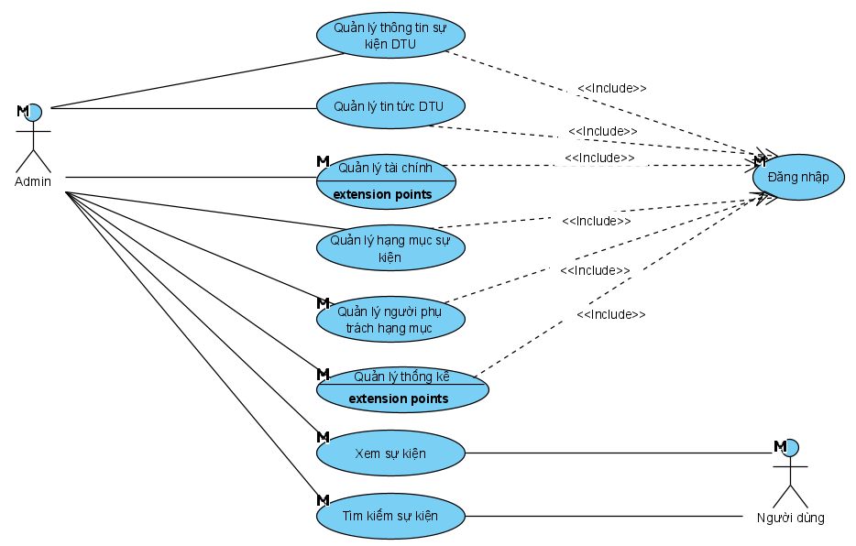

*Hình 4. 1 Use Case tổng quát*

|  |  |  |  |
| --- | --- | --- | --- |
| ID use case | UC01 | | |
| Tên use case | Use case tổng quát | | |
| Người tạo | Nguyễn Viết Trọng | Người tạo sau cùng | Nguyễn Viết Trọng |
| Ngày tạo | 30/11/2020 | Ngày tạo sau cùng | 21/12/2020 |
| Tác nhân | Admin, Người dùng | | |
| Mô tả | Khái quát các chức năng của hệ thống | | |
| Điều kiện trước | Đi đến hệ thống bằng trình duyệt | | |
| Điều kiện sau | Admin phải đăng nhập vào hệ thống, người dùng không cần đăng nhập | | |
| Luồng dữ liệu chuẩn | Actor | | System |
| 1. Đăng nhập vào hệ thống bằng url | | 2.Hiện ra giao diện trang chủ của website |
| 3.1 Tác nhân Admin: đăng nhập bằng tài khoản admin: username, password để đăng nhập vào hệ thống | | 4. Hệ thống kiểm tra username, password của admin có trùng khớp trong database.  4.1.1 Nếu username, password trùng database: đăng nhập vào hệ thống.  4.1.2 Nếu username, password không trùng hệ thống hiện lại giao diện cho admin đăng nhập |
| 5.1 Sau khi đăng nhập thành công hiện trang chủ của admin gồm các chức năng:  - Quản lý thông tin sự kiện DTU  - Quản lý tin tức  - Quản lý tài chính  - Quản lý hạng mục sự kiện  - Quản lý người phụ trách hạng mục  - Quản lý thống kê liên quan về sự kiện  5.2 Khách hàng (user) có các chức năng:  - Xem sự kiện  - Tìm kiếm sự kiện | | 6.1 Xử lý admin có quyền sử dụng hết tất cả các quyền của admin.  6.2 Có quyền sử dụng hết tất cả các quyền của khách hàng (user) |

* 1. **Use Case quản lý thông tin sự kiện DTU:**

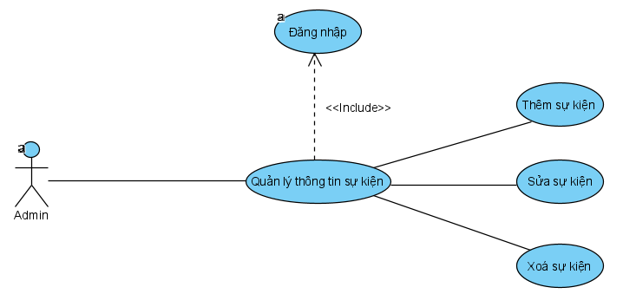

*Hình 4. 2 Use Case quản lý thông tin sự kiện DTU*

|  |  |  |  |
| --- | --- | --- | --- |
| ID use case | UC02 | | |
| Tên use case | Use case quản lý thông tin sự kiện DTU | | |
| Người tạo | Nguyễn Viết Trọng | Người tạo sau cùng | Nguyễn Viết Trọng |
| Ngày tạo | 30/11/2020 | Ngày tạo sau cùng | 21/12/2020 |
| Tác nhân | Admin | | |
| Mô tả | Nêu các chức năng có trong quản lý thông tin sự kiện của Admin | | |
| Điều kiện trước | Admin đăng nhập thành công vào hệ thống | | |
| Điều kiện sau | Thực hiện thành công các chức năng có trong quản lý thông tin sự kiện DTU | | |
| Luồng dữ liệu chuẩn | Actor | | System |
| 1. Đăng nhập: username, password vào hệ thống bằng tài khoản Admin | | 1. Kiểm tra username, password trùng với database    1. Trùng với database: đăng nhập vào hệ thống   2.2 Không trùng với database: hiện lại giao diện đăng nhập |
| 1. Chọn chức năng quản lý thông tin sự kiện (events) | | 1. Hệ thống hiển thị giao diện của quản lý thông tin sự kiện gồm các chức năng:   4.1: Xem các thông tin sự kiện đã có  4.2: Thêm mới thông tin sự kiện  4.3: Cập nhật lại thông tin sự kiện  4.4: Tìm kiếm  4.5: Xóa |
| 1. Hiện giao diện các thông tin sự kiện đã có từ trước | | 1. Hiện giao diện thông tin sự kiện |
| 7. Nhấn vào nút thêm mới (Add) để thêm thông tin sự kiện | | 8.Hiện giao diện thêm mới  8.1 Hệ thống sử dụng những lựa chọn của admin và lưu vào databasa |
| 9. Nhấn vào nút chỉnh sửa (Edit) để chỉnh sửa những thông tin sự kiện đã có  9.1Chỉnh sửa lại những thông tin cần chỉnh sửa và nhấn chọn nút chỉnh sửa để hoàn tất chỉnh sửa | | 10. Hiện giao diện chỉnh sửa  10.1 Hệ thống xử lý ghi đè lên những thông tin cũ  10.2 Cập nhật lại dữ liệu mới của admin vào trong cơ sở dữ liệu  10.3 Hiện thông báo chỉnh sửa thành công cho admin và hiện lại giao diện thông tin sự kiện với những dữ liệu mới cập nhật |
| 11. Nhập thông tin sự kiện muốn tìm kiếm | | 12. Hệ thống kiểm tra trong database:  12.1 Nếu trùng: trả về kết quả trên giao diện  12.2 2 Nếu không trùng: không trả về kết quả |
| 13. Nhấn chọn nút xóa (Delete) | | 14. Hệ thống xử lý xóa trong database  14.1 Hiện thông báo xóa thành công |
| Ngoại trừ | Người dùng | | |
| Bao gồm |  | | |
| Yêu cầu đặc biệt | Admin đăng nhập thành công hệ vào hệ thống | | |

* 1. **Use Case quản lý tin tức:**

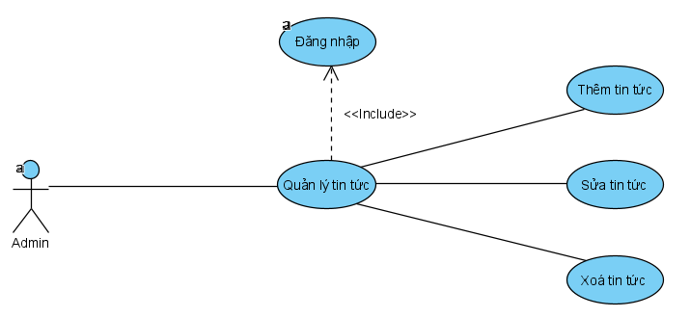

*Hình 4. 3 Use Case quản lý tin tức*

|  |  |  |  |
| --- | --- | --- | --- |
| ID use case | UC03 | | |
| Tên use case | Use case quản lý tin tức | | |
| Người tạo | Nguyễn Viết Trọng | Người tạo sau cùng | Nguyễn Viết Trọng |
| Ngày tạo | 30/11/2020 | Ngày tạo sau cùng | 21/12/2020 |
| Tác nhân | Admin | | |
| Mô tả | Các chức năng của quản lý tin tức của Admin | | |
| Điều kiện trước | Admin phải đăng nhập thành công vào hệ thống | | |
| Điều kiện sau | Thực hiện thành công các chức năng có trong quản lý tin tức | | |
| Luồng dữ liệu chuẩn | Actor | | System |
| 1. Đăng nhập: username, password vào hệ thống bằng tài khoản Admin | | 1. Kiểm tra username, password trùng với database    1. Trùng với database: đăng nhập vào hệ thống   2.2 Không trùng với database: hiện lại giao diện đăng nhập |
| 1. Chọn chức năng quản lý tin tức (News) | | 1. Hệ thống hiển thị giao diện của quản lý tin tức gồm các chức năng:   4.1: Xem các tin tức  4.2: Thêm mới  4.3: Cập nhật  4.4: Tìm kiếm  4.5: Xóa |
| 1. Hiện giao diện các tin tức hiện tại có, đã được tạo từ trước | | 1. Hiện giao diện quản lý tin tức |
| 7. Nhấn vào nút thêm mới (Add) để tạo mới    7.1 Điền các thông tin có trong giao diện thêm mới | | 8. Hiện giao diện thêm mới    8.1 Hệ thống cập nhật lại thông tin và lưu vào cơ sở dữ liệu |
| 9. Nhấn vào nút chỉnh sửa (Edit) để chỉnh sửa những tin tức đã thêm từ trước  9.1 Chỉnh sửa lại những thông tin cần chỉnh sửa và nhấn chọn nút chỉnh sửa để hoàn tất chỉnh sửa | | 10. Hiện giao diện chỉnh sửa  10.1 Hệ thống xử lý ghi đè lên những thông tin cũ  10.2 Cập nhật lại dữ liệu mới của admin vào trong cơ sở dữ liệu  10.3 Hiện thông báo chỉnh sửa thành công cho admin và hiện lại giao diện quản lý tin tức với những dữ liệu mới cập nhật |
| 11. Nhập thông tin, tin tức muốn tìm kiếm | | 12. Hệ thống kiểm tra trong database:  12.1 Nếu trùng: trả về kết quả trên giao diện  12.2 2 Nếu không trùng: không trả về kết quả |
| 13. Nhấn chọn nút xóa (Delete) | | 14. Hệ thống xử lý xóa trong database  14.1 Hiện thông báo xóa thành công |
| Ngoại trừ | Người dùng | | |
| Bao gồm |  | | |
| Yêu cầu đặc biệt | Admin đăng nhập thành công hệ vào hệ thống | | |

* 1. **Use Case quản lý tài chính:**

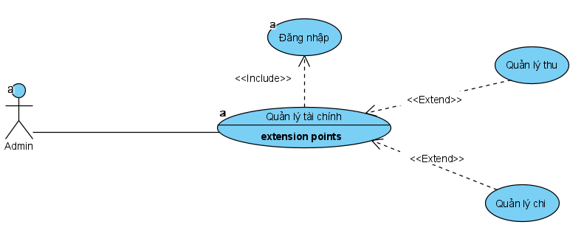

*Hình 4. 4 Use Case quản lý tài chính*

|  |  |  |  |
| --- | --- | --- | --- |
| ID use case | UC04 | | |
| Tên use case | Use case quản lý tài chính | | |
| Người tạo | Nguyễn Viết Trọng | Người tạo sau cùng | Nguyễn Viết Trọng |
| Ngày tạo | 30/11/2020 | Ngày tạo sau cùng | 21/12/2020 |
| Tác nhân | Admin | | |
| Mô tả | Các chức năng của quản lý tài chính của Admin | | |
| Điều kiện trước | Admin phải đăng nhập thành công vào hệ thống | | |
| Điều kiện sau | Thực hiện thành công các chức năng có trong quản lý tài chính | | |
| Luồng dữ liệu chuẩn | Actor | | System |
| 1. Đăng nhập: username, password vào hệ thống bằng tài khoản Admin | | 1. Kiểm tra username, password trùng với database    1. Trùng với database: đăng nhập vào hệ thống   2.2 Không trùng với database: hiện lại giao diện đăng nhập |
| 1. Chọn chức năng quản lý tài chính | | 1. Hệ thống hiển thị giao diện của quản lý sản phẩm gồm các chức năng:   4.1: Quản lý thu  4.2: Quản lý chi |
| 1. Hiện giao diện về tài chính của các sự kiện hiện tại có, đã được tạo từ trước | | 1. Hiện giao diện quản lý tài chính |
| 7. Nhấn vào nút quản lý thu  8.1 Nhấn vào nút xem để biết các khoản thu của sự kiện nhấn vào nút đồng ý để xác nhận các khoản thu | | 8. Hiện giao diện quản lý thu    8.2 Hệ thống cập nhật lại thông tin và lưu vào cơ sở dữ liệu |
| 9. Nhấn vào nút quản lý chi    10.1 Nhấn vào nút xem để biết các khoản chi của sự kiện nhấn vào nút đồng ý để xác nhận các khoản chi | | 10. Hiện giao diện quản lý chi  10.2 Hệ thống cập nhật lại thông tin và lưu vào cơ sở dữ liệu |
| Ngoại trừ | Người dùng | | |
| Bao gồm |  | | |
| Yêu cầu đặc biệt | Admin đăng nhập thành công hệ vào hệ thống | | |

* 1. **Use Case quản lý hạng mục sự kiện:**

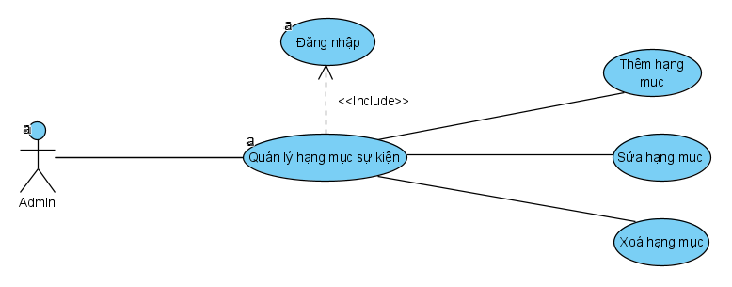

*Hình 4. 5 Use Case quản lý hạng mục sự kiện*

|  |  |  |  |
| --- | --- | --- | --- |
| ID use case | UC05 | | |
| Tên use case | Use case quản lý hạng mục sự kiện | | |
| Người tạo | Nguyễn Viết Trọng | Người tạo sau cùng | Nguyễn Viết Trọng |
| Ngày tạo | 30/11/2020 | Ngày tạo sau cùng | 21/12/2020 |
| Tác nhân | Admin | | |
| Mô tả | Các chức năng của quản lý hạng mục sự kiện của Admin | | |
| Điều kiện trước | Admin phải đăng nhập thành công vào hệ thống | | |
| Điều kiện sau | Thực hiện thành công các chức năng có trong quản lý hạng mục sự kiện | | |
| Luồng dữ liệu chuẩn | Actor | | System |
| 1. Đăng nhập: username, password vào hệ thống bằng tài khoản Admin | | 1. Kiểm tra username, password trùng với database    1. Trùng với database: đăng nhập vào hệ thống   2.2 Không trùng với database: hiện lại giao diện đăng nhập |
| 1. Chọn chức năng quản lý hạng mục | | 1. Hệ thống hiển thị giao diện của quản lý hạng mục sự kiện gồm các chức năng:   4.1: Xem các hạng mục sự kiện  4.2: Thêm mới  4.3: Cập nhật  4.4: Tìm kiếm  4.5: Xóa |
| 1. Hiện giao diện các hạng mục sự kiện hiện tại có, đã được tạo từ trước | | 1. Hiện giao diện quản lý hạng mục sự kiện |
| 7. Nhấn vào nút thêm mới (Add) để tạo mới hạng mục sự kiện  7.1 Điền các thông tin có trong giao diện thêm mới | | 8. Hiện giao diện thêm mới    8.1 Hệ thống cập nhật lại thông tin và lưu vào cơ sở dữ liệu |
| 9. Nhấn vào nút chỉnh sửa (Edit) để chỉnh sửa những hạng mục sự kiện đã tạo trước  9.1 Chỉnh sửa lại những thông tin cần chỉnh sửa và nhấn chọn nút chỉnh sửa để hoàn tất chỉnh sửa | | 10. Hiện giao diện chỉnh sửa  10.1 Hệ thống xử lý ghi đè lên những thông tin cũ  10.2 Cập nhật lại dữ liệu mới của admin đã chỉnh sửa vào trong cơ sở dữ liệu  10.3 Hiện thông báo chỉnh sửa thành công cho người dùng và hiện lại giao diện quản lý hạng mục sự kiện với những dữ liệu mới cập nhật |
| 11. Nhập tên hạng mục sự kiện muốn tìm kiếm | | 12. Hệ thống kiểm tra trong database:  12.1 Nếu trùng: trả về kết quả trên giao diện  12.2 2 Nếu không trùng: không trả về kết quả |
| 13. Nhấn chọn nút xóa (Delete) | | 14. Hệ thống xử lý xóa trong database  14.1 Hiện thông báo xóa thành công |
| Ngoại trừ | Người dùng | | |
| Bao gồm |  | | |
| Yêu cầu đặc biệt | Admin đăng nhập thành công hệ vào hệ thống | | |

* 1. **Use Case quản lý người phụ trách hạng mục:**

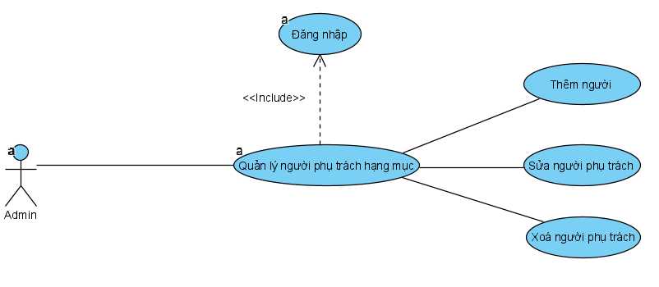

*Hình 4. 6 Use Case quản lý người phụ trách hạng mục*

|  |  |  |  |
| --- | --- | --- | --- |
| ID use case | UC06 | | |
| Tên use case | Use case quản lý người phụ trách hạng mục | | |
| Người tạo | Nguyễn Viết Trọng | Người tạo sau cùng | Nguyễn Viết Trọng |
| Ngày tạo | 30/11/2020 | Ngày tạo sau cùng | 21/12/2020 |
| Tác nhân | Admin | | |
| Mô tả | Các chức năng của quản lý người phụ trách hạng mục của Admin | | |
| Điều kiện trước | Admin phải đăng nhập thành công vào hệ thống | | |
| Điều kiện sau | Thực hiện thành công các chức năng có trong quản lý người phụ trách hạng mục | | |
| Luồng dữ liệu chuẩn | Actor | | System |
| 1. Đăng nhập: username, password vào hệ thống bằng tài khoản Admin | | 1. Kiểm tra username, password trùng với database    1. Trùng với database: đăng nhập vào hệ thống   2.2 Không trùng với database: hiện lại giao diện đăng nhập |
| 1. Chọn chức năng quản lý người phụ trách hạng mục | | 1. Hệ thống hiển thị giao diện của quản lý người phụ trách hạng mục gồm các chức năng:   4.1: Xem người phụ trách hạng mục  4.2: Thêm mới  4.3: Cập nhật  4.4: Tìm kiếm  4.5: Xóa |
| 1. Hiện giao diện người phụ trách hạng mục hiện tại có, đã được tạo từ trước | | 1. Hiện giao diện quản lý người phụ trách hạng mục |
| 7. Nhấn vào nút thêm mới (Add) để tạo mới người phụ trách hạng mục  7.1 Điền các thông tin có trong giao diện thêm mới | | 8. Hiện giao diện thêm mới    8.1 Hệ thống cập nhật lại thông tin và lưu vào cơ sở dữ liệu |
| 9. Nhấn vào nút chỉnh sửa (Edit) để chỉnh sửa những menu đã tạo trước  9.1 Chỉnh sửa lại những thông tin cần chỉnh sửa và nhấn chọn nút chỉnh sửa để hoàn tất chỉnh sửa | | 10. Hiện giao diện chỉnh sửa  10.1 Hệ thống xử lý ghi đè lên những thông tin cũ  10.2 Cập nhật lại dữ liệu mới của admin đã chỉnh sửa vào trong cơ sở dữ liệu  10.3 Hiện thông báo chỉnh sửa thành công cho người dùng và hiện lại giao diện quản lý người phụ trách hạng mục với những dữ liệu mới cập nhật |
| 11. Nhập tên menu muốn tìm kiếm | | 12. Hệ thống kiểm tra trong database:  12.1 Nếu trùng: trả về kết quả trên giao diện  12.2 2 Nếu không trùng: không trả về kết quả |
| 13. Nhấn chọn nút xóa (Delete) | | 14. Hệ thống xử lý xóa trong database  14.1 Hiện thông báo xóa thành công |
| Ngoại trừ | Người dùng | | |
| Bao gồm |  | | |
| Yêu cầu đặc biệt | Admin đăng nhập thành công hệ vào hệ thống | | |

* 1. **Use Case quản lý thống kê liên quan về sự kiện:**

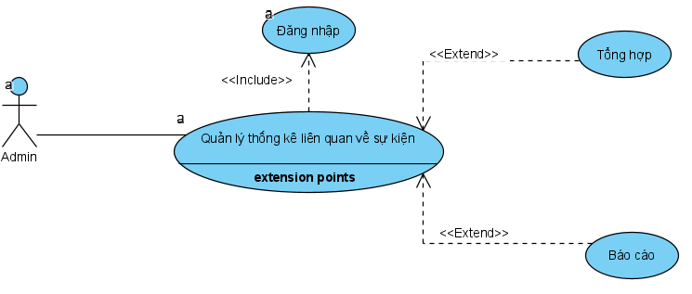

*Hình 4. 7 Use Case quản lý thống kê liên quan về sự kiện*

|  |  |  |  |
| --- | --- | --- | --- |
| ID use case | UC07 | | |
| Tên use case | Use case quản lý thống kê liên quan về sự kiện | | |
| Người tạo | Nguyễn Viết Trọng | Người tạo sau cùng | Nguyễn Viết Trọng |
| Ngày tạo | 30/11/2020 | Ngày tạo sau cùng | 21/12/2020 |
| Tác nhân | Admin | | |
| Mô tả | Các chức năng của quản lý thống kê liên quan về sự kiện của Admin | | |
| Điều kiện trước | Admin phải đăng nhập thành công vào hệ thống | | |
| Điều kiện sau | Thực hiện thành công các chức năng có trong quản lý thống kê liên quan về sự kiện | | |
| Luồng dữ liệu chuẩn | Actor | | System |
| 1. Đăng nhập: username, password vào hệ thống bằng tài khoản Admin | | 1. Kiểm tra username, password trùng với database    1. Trùng với database: đăng nhập vào hệ thống   2.2 Không trùng với database: hiện lại giao diện đăng nhập |
| 1. Chọn chức năng quản lý thống kê liên quan về sự kiện | | 1. Hệ thống hiển thị giao diện của quản lý thống kê liên quan về sự kiện gồm các chức năng:   4.1: Tổng hợp  4.2: Báo cáo |
| 1. Hiện giao diện các thống kê liên quan về sự kiện hiện tại có, đã được tạo từ trước | | 1. Hiện giao diện quản lý thống kê liên quan về sự kiện |
| 1. Nhấn vào nút tổng hợp để tổng hợp lại các sự kiện   7.1 Nhấn vào các nút cần tổng hợp như thời gian, địa điểm,….    8.1 Hiển thị thông tin cần tổng hợp | | 8. Hiện giao diện tổng hợp các sự kiện đã, đang, sẽ tổ chức    8.1 Hệ thống cập nhật lại thông tin và lưu vào cơ sở dữ liệu |
| 9. Nhấn vào nút báo cáo để xác thực các thông tin cần báo cáo  9.1 Nhấn vào nút đồng ý để xác nhận báo cáo các thông tin trên | | 10. Hiện giao diện báo cáo |
| Ngoại trừ | Người dùng | | |
| Bao gồm |  | | |
| Yêu cầu đặc biệt | Admin đăng nhập thành công hệ vào hệ thống | | |

* 1. **Use Case xem sự kiện:**

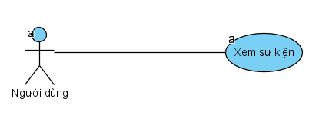

*Hình 4. 8 Use Case xem sự kiện*

|  |  |  |  |
| --- | --- | --- | --- |
| ID use case | UC08 | | |
| Tên use case | Use case xem sự kiện | | |
| Người tạo | Nguyễn Viết Trọng | Người tạo sau cùng | Nguyễn Viết Trọng |
| Ngày tạo | 30/11/2020 | Ngày tạo sau cùng | 21/12/2020 |
| Tác nhân | Admin | | |
| Mô tả | Các chức năng của xem sự kiện của Người dùng | | |
| Điều kiện trước | Người dùng sử dụng hệ thống | | |
| Điều kiện sau | Thực hiện thành công các chức năng có trong xem sự kiện | | |
| Luồng dữ liệu chuẩn | Actor | | System |
| 1. Chọn chức năng xem sự kiện | | 1. Hệ thống hiển thị các thông tin về sự kiện cần xem như:   4.1: Place  4.2: Time  4.3: Type |
| 1. Hiện giao diện các sự kiện hiện tại có | | 1. Hiện giao diện xem sự kiện |
| Ngoại trừ |  | | |
| Bao gồm |  | | |
| Yêu cầu đặc biệt | Người dùng sử dụng hệ thống | | |

* 1. **Use Case tìm kiếm sự kiện:**

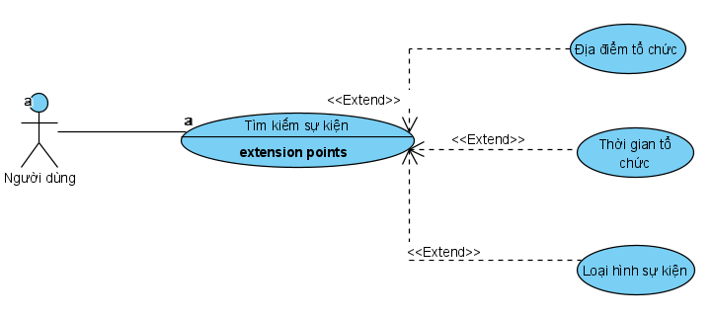

*Hình 4. 9 Use Case tìm kiếm sự kiện*

|  |  |  |  |
| --- | --- | --- | --- |
| ID use case | UC08 | | |
| Tên use case | Use case tìm kiếm sự kiện | | |
| Người tạo | Nguyễn Viết Trọng | Người tạo sau cùng | Nguyễn Viết Trọng |
| Ngày tạo | 30/11/2020 | Ngày tạo sau cùng | 21/12/2020 |
| Tác nhân | Admin | | |
| Mô tả | Các chức năng của tìm kiếm sự kiện của Người dùng | | |
| Điều kiện trước | Người dùng sử dụng hệ thống | | |
| Điều kiện sau | Thực hiện thành công các chức năng có trong tìm kiếm sự kiện | | |
| Luồng dữ liệu chuẩn | Actor | | System |
| 1. Chọn chức năng tìm kiếm sự kiện | | 1. Hệ thống hiển thị giao diện của tìm kiếm sự kiện gồm các button để chọn lọc:   4.1: Place  4.2: Time  4.3: Type |
| 1. Hiện giao diện các sự kiện hiện tại có | | 1. Hiện giao diện tìm kiếm sự kiện |
| 7. Nhấn vào các button để khoanh vùng sự kiện cần tìm kiếm | | 8. Hiện giao diện sự kiện có các thông tin đã khoanh vùng |
| Ngoại trừ |  | | |
| Bao gồm |  | | |
| Yêu cầu đặc biệt | Người dùng sử dụng hệ thống | | |